Chapter1

图像：

* 灰度图像（单通道）颜色0-255（0为黑色，255为白色）
* 彩色图像（三个通道）蓝绿红

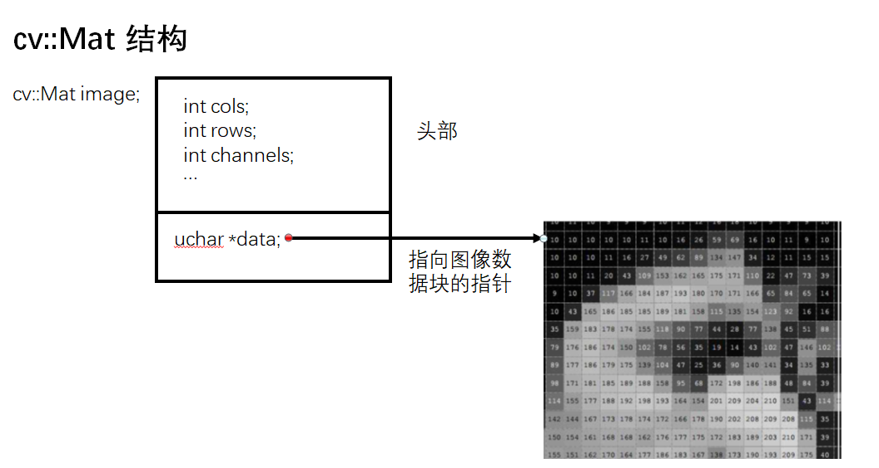

Opencv常用头文件：

#include <iostream>

#include<opencv2/core.hpp>

#include<opencv2/imgproc.hpp>

#include<opencv2/highgui.hpp>

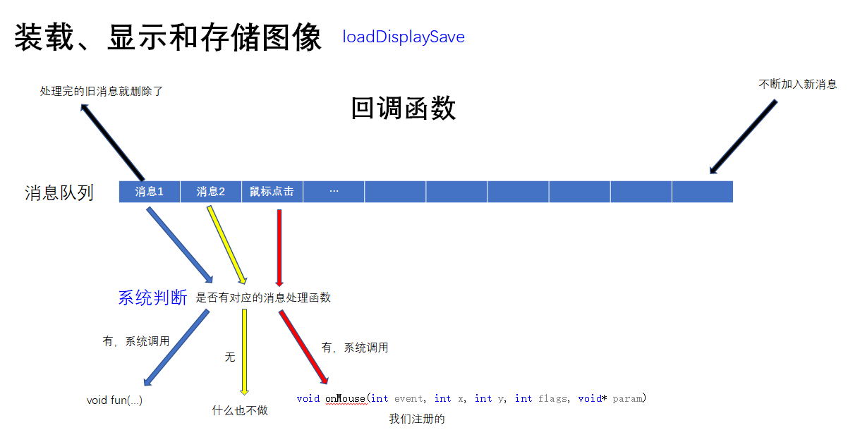

Waitkey函数：

1.waitkey（0）;//0表示永远地等待按键（默认值），直到用户按下键盘任意键

//键入的正数表示等待的毫秒数

2.不进行操作就会一直等待，后面的程序不能进行

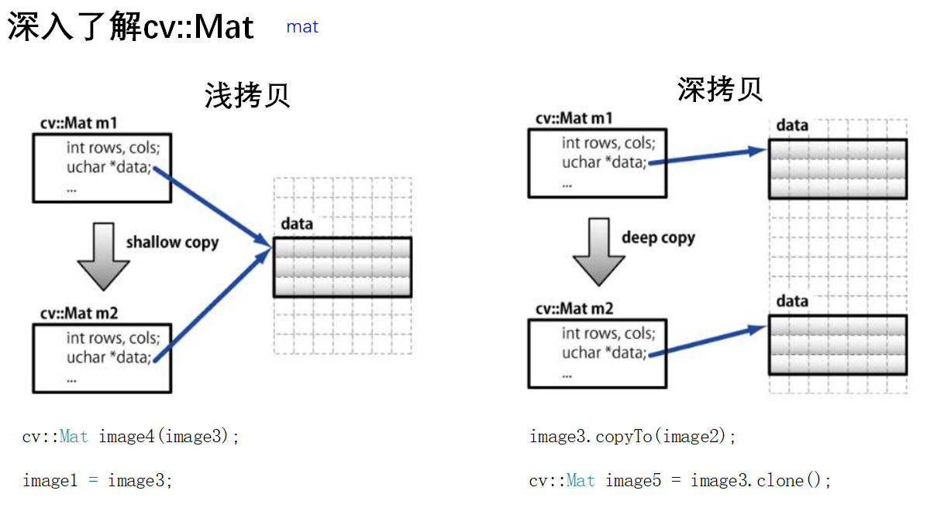

浅拷贝：对一个图像进行改变会影响到其他图像

深拷贝：相互之间独立，对一个图像进行改变不会影响其他图像

注意：将小图像贴到大图像的过程中，小图像的大小要小于大图像的大小